Linha do tempo

Processo 5001804-71.2021.8.21.0049 – Maicon Denti x R.A. Mesquita e HDI

Data acidente: 23/02/2021

Pedidos autor:

Danos materiais = R$24.000,00
Danos emergentes = R$ 62.515,00
Lucros cessantes = R$16.698,70
Perda e danos = R$ 525,00
Danos morais = R$30.000,00

Apólice:
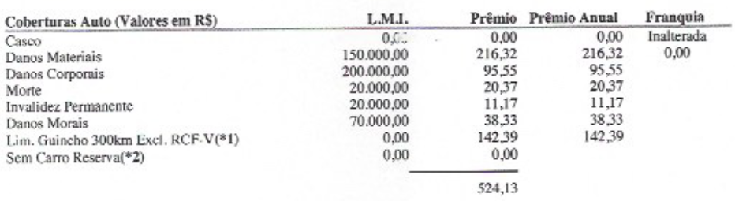
Pedidos Autor x Sentença

Danos materiais = R$24.000,00 - INDEFERIDO
Danos emergentes = R$ 62.515,00 - DEFERIDO
Lucros cessantes = R$16.698,70 – DEFERIDO R$3MIL MENSAIS
Correção - desde a data do acidente até o efetivo conserto do bem, corrigido pelo IGP-M e juros de mora de 1% ao mês desde a data do acidente
Perda e danos = R$ 525,00 - INDEFERIDO
Danos morais = R$30.000,00 – INDEFERIDO

Ev. 85 - Embargos HDI – indeferido (Ev. 98)

Processo Recurso - 5001804-71.2021.8.21.0049

Ev. 95 – Apelação Autor – Recurso negado (Ev. 10)
Pedidos:
Majoração lucros cessantes - R$ 16.698,70 ou R$ 10.019,22
Desvalorização do veículo - R$ 24.000,00
Danos morais - R$ 30.000,00
Das perdas e danos pela contratação de um advogado - R$ 525,00

Ev. 19 - Embargos Autor – indeferido (Ev. 34)

Processo Cumprimento de Sentença 5001483-31.2024.8.21.0049

Data acidente: 23/02/2021

Danos emergentes = R$ 62.515,00 - DEFERIDO
Lucros cessantes = R$3MIL MENSAIS (Até o efetivo conserto do veículo)
Correção - desde a data do acidente até o efetivo conserto do bem, corrigido pelo IGP-M e juros de mora de 1% ao mês desde a data do acidente

Atualização dívida (23/02/2024), conforme cálculo do autor:

Lucros cessantes - R$127.367,52
Conserto do caminhão – R$95.636,00 (orçamento atualizado)
Honorários – R$ 33.450,53
Valor total - R$ 256.454,05

(Ev. 15) – Impugnação HDI –

R$ 150.000,00 – danos materiais = já pagou R$49.866,36 - conserto do caminhão terceiro, R$ 7.060,00 aquisição de pneus para o caminhão terceiro e R$ 15.000,00 honorários advocatícios réu

Da Apólice restou = R$ 85.133,64 – atualizado ficou em R$112.148,84

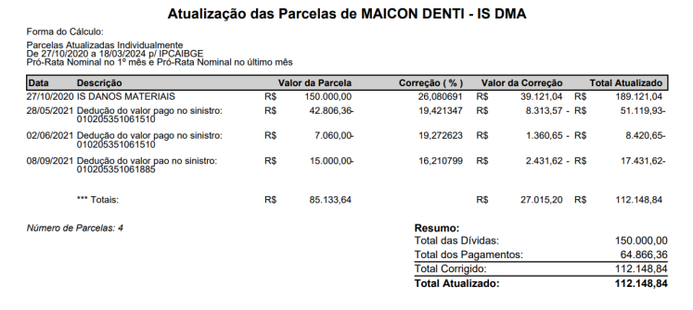

Valor total - R$ 256.454,05

Valor pago pelo Seguradora foi de R$112.148,84, falta pagar ainda R$ 191.656,26 (calculo atualizado em 06/2024)

